BACCALAURÉAT PROFESSIONNEL

TECHNICIEN EN INSTALLATION DES SYSTÈMES ÉNERGÉTIQUES ET CLIMATIQUES

ÉPREUVE E2 – ÉPREUVE D’ANALYSE ET DE PRÉPARATION

Sous-épreuve E21

ANALYSE SCIENTIFIQUE ET TECHNIQUE D‘UNE INSTALLATION

DOSSIER SUJET ET RÉPONSES

Ce dossier comporte 22 pages numérotées de page 1/22 à page 22/22

Les réponses seront portées intégralement sur ce document.
Afin de respecter l’anonymat de votre copie, vous ne devez pas signer votre composition, citer votre nom, celui d’un camarade ou celui de votre établissement.
L'usage de calculatrice avec mode examen actif est autorisé L'usage de calculatrice sans mémoire, « type collège » est autorisé

Notation :

Temps conseillé

Lecture du sujet | 20 min
Thème 1 : Étude de l’installation | 20 min
Thème 2 : Déperditions thermiques et sélection de matériel | 30 min
Thème 3 : Énergies renouvelables et production de chaleur | 40 min
Thème 4 : Traitement de l’air | 50 min
Thème 5 : Électricité – régulation | 40 min
Thème 6 : Production de froid | 60 min

BACCALAURÉAT PROFESSIONNEL TISEC  Technicien en Installation des Systèmes Énergétiques et Climatiques | 2209-TIS T 3 | Session 2022 | Dossier Sujet & Réponses
E.2 – ÉPREUVE D’ANALYSE ET DE PRÉPARATION  E21 : Analyse scientifique et technique d’une installation | Durée : 4h | Coefficient : 3 | Page 1 / 22

CONTEXTE :

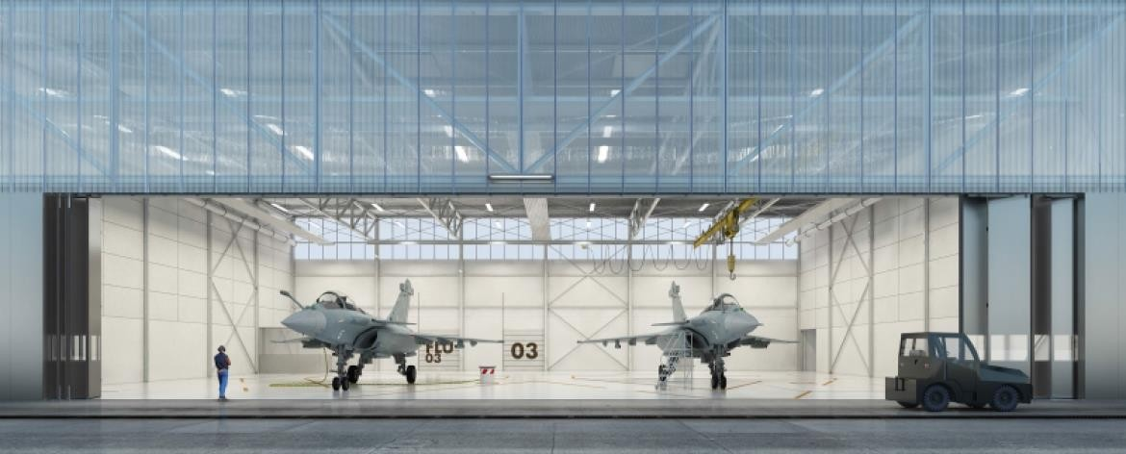

La base aérienne BA125 située près de Bourges voit sa capacité en avion de chasse augmenter. Afin d’assurer la maintenance des aéronefs un nouveau hangar a été construit. Votre entreprise a été choisie pour réaliser le lot CVC de cette nouvelle construction.

La production énergétique sera la suivante :

Pour la partie Hangar

- La production et la diffusion de la chaleur sera assurée par des panneaux radiants gaz alimentés en biométhane (biogaz) par l’unité de méthanisation agricole voisine.

Pour la partie spécialisée et les bureaux attenants

- La production de chaleur sera assurée par une chaudière gaz à condensation alimentée elle aussi en biométhane.

- La diffusion de chaleur dans ces locaux sera assurée par un plancher chauffant et une CTA.

- Le traitement de l’air neuf sera assuré par une centrale de traitement d’air double flux avec récupérateur d’énergie sur l’air extrait. Cette CTA est composée de 2 échangeurs à eau alimentés respectivement en eau chaude depuis la chaufferie et en eau glacée depuis le groupe d’eau glacée placé à l’extérieur du hangar.

Thème 1 : étude de l’installation

Contexte :

Avant la phase de réalisation des travaux vous prenez connaissance de l’installation.

Vous disposez :

- Du schéma de principe de l’installation (DSR page 4/22).
- Du plan du Hangar avec l’implantation des panneaux radiants (PR) gaz (DT2 page 3/9).

Vous devez :  - Surligner sur le schéma de principe les différents réseaux.  - En rouge, le circuit départ chauffage de la chaudière et le départ réseau CTA.  - En bleu, le circuit retour chauffage chaudière et retour réseau CTA.  - En vert, le circuit de remplissage en eau depuis l’adoucisseur jusqu'au piquage du pot d’introduction.  - En jaune, le circuit gaz alimentant les panneaux radiants gaz.  - Indiquer par des flèches le sens de circulation du fluide sur les réseaux surlignés en question 1.  - Donner le nom et la fonction des éléments ① à ⑧. | Réponse p.4/22  p.4/22 p.5/22

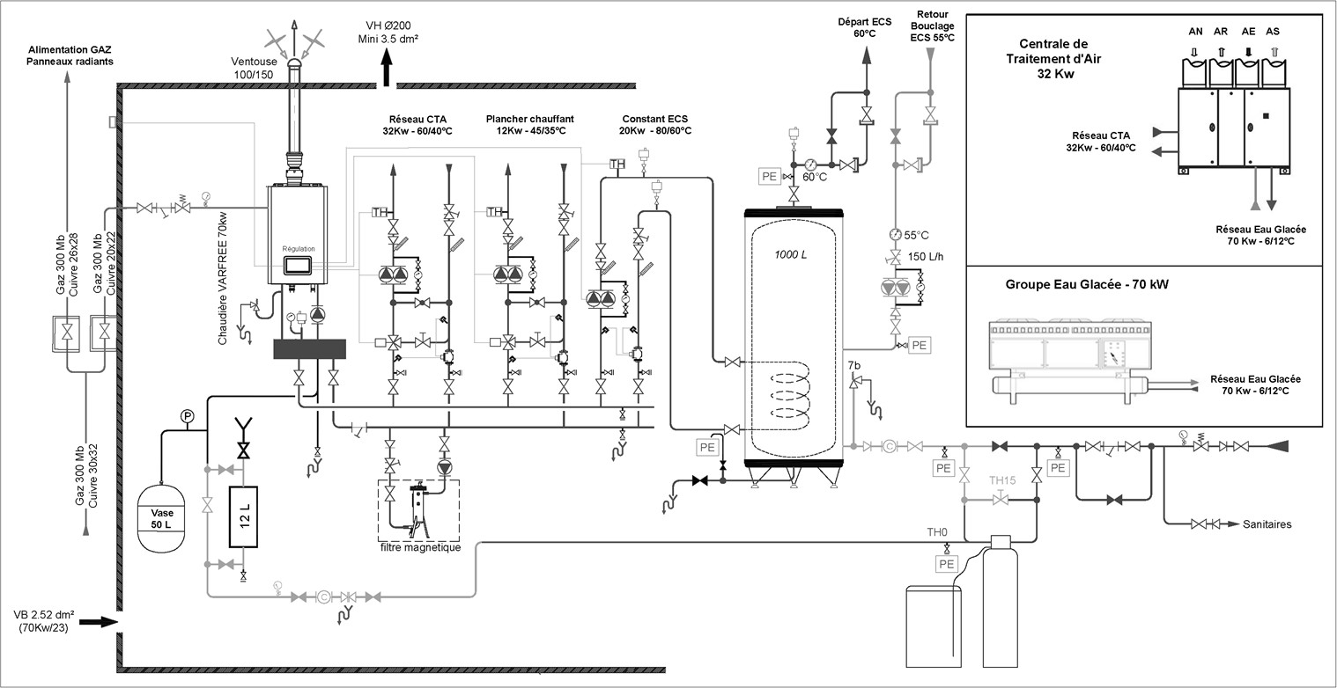Document Réponses thème 1 :

Schéma de principe de la chaufferie

⑧ ⑤

⑥

③

②

④
⑦

①

3. Donner le nom et la fonction des éléments ① à ⑧

Numéro | Nom | Fonction
① | ……………………………. | …………………………………………………………………..  …………………………………………………………………..  …………………………………………………………………..
② | ……………………………. | …………………………………………………………………..  …………………………………………………………………..  …………………………………………………………………..
③ | ……………………………. | …………………………………………………………………..  …………………………………………………………………..  …………………………………………………………………..
④ | Compteur d’énergie | …………………………………………………………………..  …………………………………………………………………..  …………………………………………………………………..
⑤ | ……………………………. | …………………………………………………………………..  …………………………………………………………………..  …………………………………………………………………..
⑥ | ……………………………. | …………………………………………………………………..  …………………………………………………………………..  …………………………………………………………………..
⑦ | ……………………………. | …………………………………………………………………..  …………………………………………………………………..  …………………………………………………………………..
⑧ | ……………………………. | …………………………………………………………………..  …………………………………………………………………..  …………………………………………………………………..

Thème 2 : déperditions thermiques et sélection de matériel

Contexte :

Vous devez déterminer les déperditions thermiques en hiver du hangar avion et sélectionner les tubes radiants gaz en respectant les prescriptions du CCTP. L’étude se concentrera sur la partie Hangar avions où sont stationnés les avions et la maintenance effectuée.

Vous disposez :

  - De l’extrait du CCTP contenant les exigences (DT1 page 2/9)
  - Du plan coté du hangar avec l’implantation des tubes radiants gaz (DT2 page 3/9)
  - De la notice constructeur des panneaux rayonnants gaz (DT3 page 4/9)
  - De la formule de calcul des déperditions thermiques :

D = G x V x Δt
D : Déperditions thermiques en Watt [W]
G : Coefficient de déperdition en [W/m3.°C] V : Volume du hangar en [m3]
Δt = t° intérieure – t° ext de base : différence de température entre l’intérieur et l’extérieur du hangar en [°C]

Vous devez :  - Relever dans le CCTP et le plan détaillé du hangar avion les valeurs (avec leur unité) nécessaires aux calculs des déperditions thermiques.  - Calculer les déperditions thermiques du hangar avion en appliquant une majoration. Arrondir tous les résultats au watt.  - Sélectionner les panneaux radiants permettant de combattre les déperditions en tenant compte des exigences du CCTP et calculer la puissance totale installée. | Réponse p.7/22  p.7/22  p.8/22

Document Réponses thème 2 :
Questions :

- Relever dans le CCTP et le plan détaillé du hangar avion les valeurs (avec leur unité) nécessaires aux calculs des déperditions thermiques.

Coefficient de déperditions : ……………………………………………………………………
Longueur du hangar : ……………………………………………………………………………
Largeur du hangar : …………………………………………………………………………….
Hauteur du Hangar ………………………………………………………………………………
Température intérieure souhaitée du hangar : ………………………………………………
Température extérieure de base :……………………………………………………………..

- Calculer les déperditions thermiques D du hangar avion à l’aide de la formule de calcul. Arrondir tous les résultats au watt.

Calcul du volume du hangar en [m3] : …………………………………………………………
Calcul du ΔT : ……………………………………………………………………………………
Calcul des déperditions en [W] : ………………………………………………………………

Appliquer une majoration de surpuissance de 10%

………………………………………………………………………………………………………
………………………………………………………………………………………………………

Convertir la valeur des déperditions en kW

………………………………………………………………………………………………………

- Sélectionner les panneaux radiants permettant de combattre les déperditions et calculer la puissance totale installée

On établira pour cette sélection une estimation des déperditions du hangar avion à 155 kW Nombre de panneaux exigés par le CCTP : ……………………………………………………..
Puissance nécessaire par panneau radiant : ……………………………………………………
Référence du panneau radiant sélectionné : …………………………………………………….
Calculer la puissance totale PT de chauffage installée : ………………………………………..

Thème 3 : énergies renouvelables et production de chaleur

Contexte :

La base aérienne est pionnière dans l’utilisation du biométhane sur site industriel. Pour présenter le projet mis en place, vous devez rédiger une note détaillant les principes de la méthanisation et son utilisation concrète dans l’installation.

Vous disposez :
  - De l’extrait du CCTP (DT 1 page 2/9).
  - Notice constructeur chaudière Varfree Atlantic (DT 4 page 5/9).
  - D’un article sur le biogaz et le biométhane (DT 5 page 6/9).
  - D’un schéma explicatif du cycle du biométhane (DT 6 page 7/9).
  - Du débit gaz mesuré de la chaudière à la puissance nominale :
Qvgaz = 7,5 [m³/h]

  - Du PCI du biométhane :
PCIbiométhane = 9,5 [kWh/m³]

  - De la formule de calcul de la puissance du brûleur gaz :
PBrûleur = Qvgaz x PCIbiométhane
PBrûleur : Puissance absorbée par le bruleur en [kW] Qvgaz : Débit volumique de gaz en [m³/h]
PCIbiométhane : Pouvoir calorifique inférieur du biométhane en [kWh/m³]

Vous devez :  - Décrire comment le biogaz est produit.  - Citer les étapes permettant la transformation du biogaz au biométhane.  - Préciser l’intérêt en termes de développement durable d’utiliser du biogaz plutôt que du gaz naturel.  - Calculer la puissance du brûleur de la chaudière.  - Déterminer si la puissance obtenue avec du biométhane est équivalente à celle obtenue avec du gaz naturel fossile. | Réponse p.10/22 p.10/22  p.10/22  p.11/22 p.11/22

Document Réponses thème 3 :
Questions :

- Décrire comment le biogaz est produit.

………………………………………………………………………………………………………….
…………………………………………………………………………………………………………
…………………………………………………………………………………………………………
………………………………………………………………………………………………………….
………………………………………………………………………………………………………….
………………………………………………………………………………………………………….

- D’après le DT6, citer les étapes de l’ensemble du cycle de production et de valorisation du biogaz et du biométhane.
………………………………………………………………………………………………………….
………………………………………………………………………………………………………….
………………………………………………………………………………………………………….
………………………………………………………………………………………………………….
………………………………………………………………………………………………………….
.………………………………………………………………………………………………………..

- Préciser l’intérêt en termes de développement durable d’utiliser du biogaz plutôt que du gaz naturel.
………………………………………………………………………………………………………….
………………………………………………………………………………………………………….
………………………………………………………………………………………………………….
………………………………………………………………………………………………………….
………………………………………………………………………………………………………….
………………………………………………………………………………………………………….

- Lors de la mise en service, vous calculez la puissance du brûleur de la chaudière pour vérifier ses performances avec du biométhane comme combustible.

………………………………………………………………………………………………………….
………………………………………………………………………………………………………….
………………………………………………………………………………………………………….
………………………………………………………………………………………………………….
………………………………………………………………………………………………………….
………………………………………………………………………………………………………….

- À l’aide de la notice constructeur de la chaudière DT 4, déterminer si la puissance obtenue avec du biométhane est équivalente au débit calorifique nominal annoncé avec du gaz naturel fossile.

………………………………………………………………………………………………………….
………………………………………………………………………………………………………….
………………………………………………………………………………………………………….
………………………………………………………………………………………………………….
………………………………………………………………………………………………………….
………………………………………………………………………………………………………….

Thème 4 : traitement de l’air

Contexte :

Afin de combattre les déperditions liées au renouvellement d’air et chauffer certains locaux, une centrale de traitement d’air va être installée. Vous devez étudier son fonctionnement et calculer la puissance de la batterie chaude.

Vous disposez :

  - Du schéma de la CTA (DSR page 13/22).
  - Du diagramme de l’air humide (DSR page 14/22).
  - Du débit volumique d’air soufflé QvAS = 0,81 [m³/s]
  - De la formule de calcul du débit massique d’air soufflé :

QmAS : Débit massique d’air soufflé en [kg/s]. QvAS : Débit volumique d’air soufflé en [m³/s]. v = Volume spécifique en [m³/kgas]
QmAS =
𝐐𝐯𝐀𝐒
𝐕

  - De la formule de calcul de la puissance de la batterie chaude :
PBC = QmAS x Δh
PBC : Puissance de la batterie chaude en [kW] QmAS : Débit massique d’air soufflé en [kg/s]
Δh = enthalpie sortie BC – enthalpie entrée BC : différence d’enthalpies entre la sortie et l’entrée de la batterie chaude en [kJ/kgas].

Vous devez :  - Placer sur le schéma de la CTA les flux d’airs AN (air neuf), AE (Air Extrait), AP (Air Préchauffé), AR (Air rejeté), AS (Air soufflé).  - Tracer le préchauffage de l’air dans l’échangeur de chaleur sur air extrait en plaçant les points AN et AP.  - Tracer l’évolution de l’air dans la batterie chaude et placer le point AS.  - Compléter le tableau des valeurs lues sur le diagramme.  - Calculer la puissance en kW de la batterie chaude. | Réponse p.13/22  p.14/22 p.14/22  p.15/22 p.15/22

Document Réponses thème 4 :

Questions :
- Placer sur le schéma de la CTA les points de soufflage et extraction : AN : Air Neuf provenant de l’extérieur
AE : Air Extrait provenant des locaux
AP : Air Préchauffé après son passage dans l’échangeur de chaleur sur Air Extrait AR : Air rejeté à l’extérieur du bâtiment
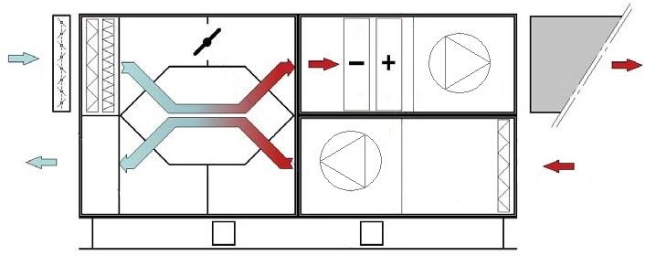AS : Air Soufflé à l’intérieur des locaux
T° : 2°C
T° : -7°C HR : 80%
T° : 20°C

Sur le diagramme de l’air humide page14/22

- Tracer la droite de préchauffage de l’air dans l’échangeur de chaleur sur air extrait en plaçant les points AN et AP (Air Préchauffé).

- Tracer l’évolution de l’air dans la batterie chaude et placer le point AS.

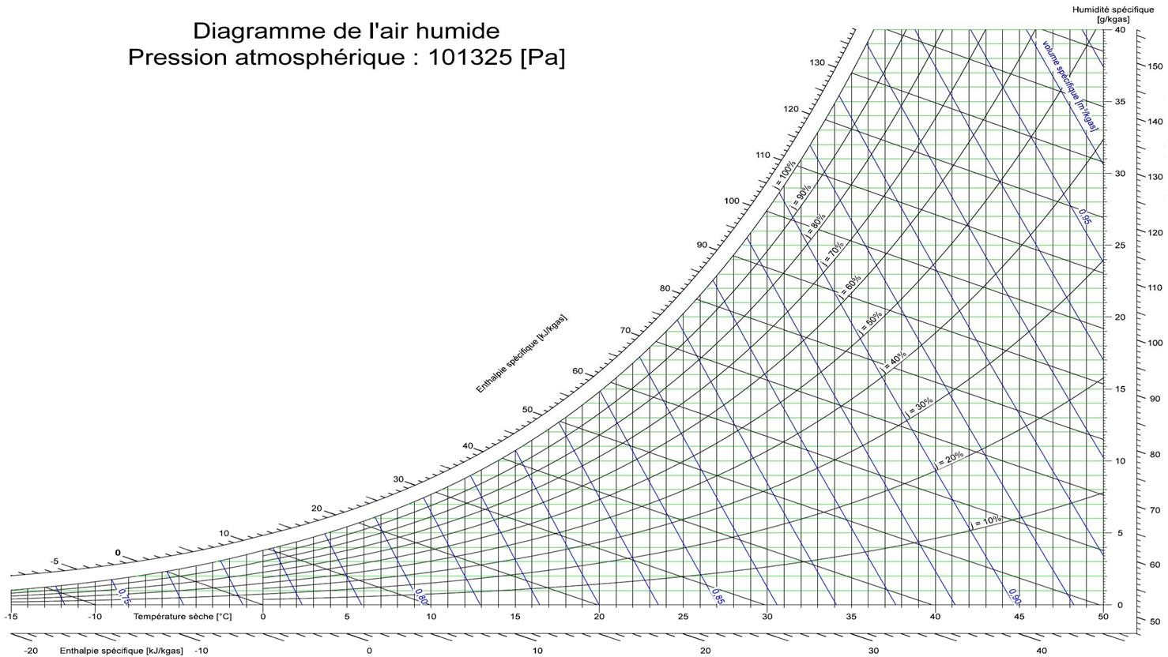

- Renseigner les caractéristiques des points à l’aide du diagramme de l’air humide.

Point | Température sèche  [°C] | Humidité Relative  [%] | Température humide  [°C] | Volume Spécifique  [m3/kgas] | Enthalpie Spécifique  [kJ/kgas] | Humidité spécifique  [g/kgas]
AN  (Air neuf) | -7
AP
(Air préchauffé)
AS
(Air soufflé)

- Calculer la puissance en kW de la batterie chaude.

………………………………………………………………………………………………………….
………………………………………………………………………………………………………….
………………………………………………………………………………………………………….
………………………………………………………………………………………………………..
………………………………………………………………………………………………………….
………………………………………………………………………………………………………….

Thème 5 : électricité - régulation

Contexte :

Vous avez pour tâche de câbler électriquement la régulation de la centrale de traitement d’air et de procéder à sa mise en service.

Vous disposez :

- Du schéma de câblage de la régulation (DSR page 17/22).
- D’un extrait de la documentation technique de la régulation (DT9 page 9/9).

Vous devez :  - Raccorder sur le bornier du régulateur :  - L’alimentation électrique du régulateur.  - La sonde de température de soufflage.  - Le moteur électrique du ventilateur régulé par un variateur de vitesse.  - Déterminer le bon fonctionnement de la V3V lors de la mise en service. | Réponse p.17/22  p.18/22

Document Réponses thème 5 :
N
Ph.
Questions :
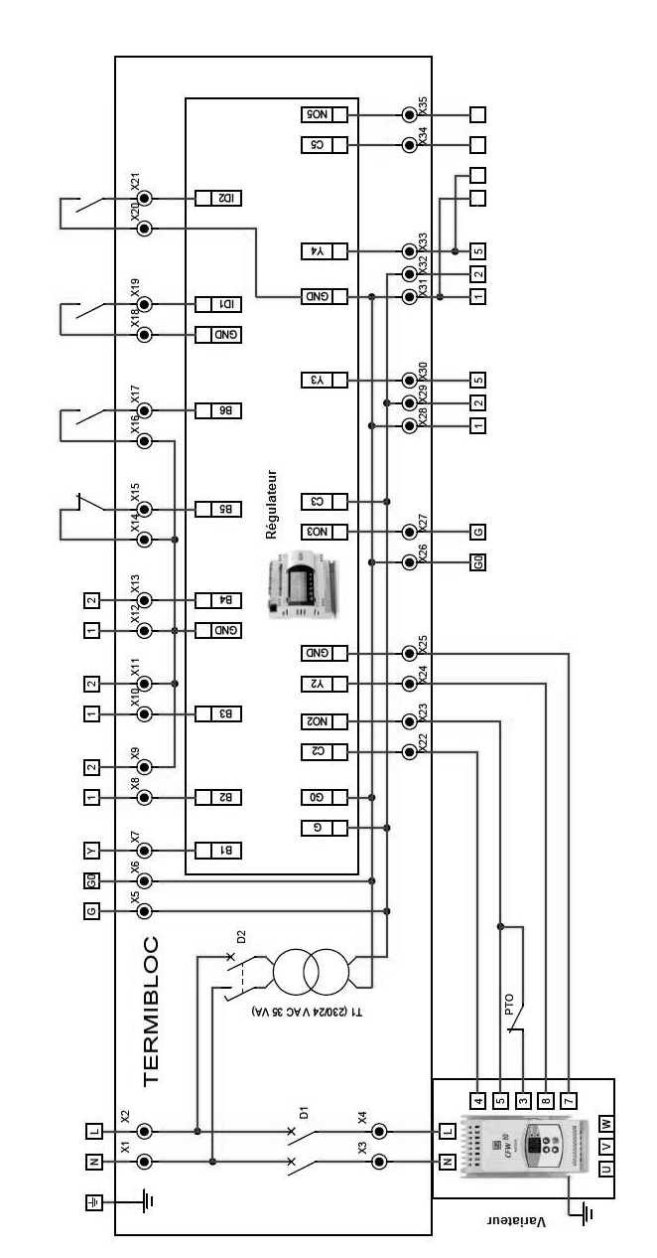
- Raccorder sur le bornier du régulateur Aircalo l’alimentation électrique, la sonde de température de soufflage ainsi que le moteur électrique du ventilateur régulé par un variateur de vitesse.

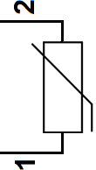

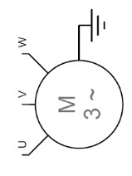

- Déterminer le bon fonctionnement de la V3V lors de la mise en service.

Lors de la mise en service, vous contrôlez le signal envoyé par le régulateur pour l’ouverture et la fermeture de la V3V en fonction de la température de soufflage.

D’après le DT9 déterminer le % d’ouverture de la V3V pour les 3 températures de soufflage suivantes.

Température de soufflage | % d’ouverture de la V3V
20 °C
17,5°C
15°C

Thème 6 : production de froid

Contexte :

Afin de climatiser certains locaux et process propres à la maintenance des avions de chasse, la centrale de traitement d’air est équipée d’un échangeur à eau glacée alimenté par un groupe frigorifique Aquaciat LD 70 [kW]. Vous assurez sa mise en service et devez étudier le bon fonctionnement de l’équipement.

Vous disposez :

- Du schéma de principe du groupe d’eau glacée (DT7 page 8/9).
- Du relevé de fonctionnement (DT8 page 8/9).
- Des données techniques suivantes :
- Débit massique de fluide frigorigène Qmff = 0,36 [kg/s]
- Puissance absorbée par le compresseur Pabs = 24 [kW]
- De la formule de calcul de la puissance frigorifique :
PF = Qmff x Δh
PF : Puissance frigorifique de l’évaporateur en [kW] Qmff : Débit massique de fluide frigorigène en [kg/s]
Δh : différence d’enthalpie du fluide frigorigène entre la sortie et l’entrée de l’évaporateur en [kJ/kg].

- De la formule du ratio d’efficacité énergétique saisonnier (SEER) également appelé COP froid saisonnier :

SEER : Ratio d’efficacité énergétique saisonnier
SEER = 𝐏𝐅
𝐏𝐚𝐛𝐬

PF : Puissance frigorifique de l’évaporateur en [kW]
Pabs : Puissance électrique consommée par le compresseur en [kW]

Vous devez :  - Donner le nom et la fonction des éléments ① à ⑥.  - Tracer le cycle frigorifique d’après le relevé de mesure.  - Renseigner le tableau des caractéristiques des points.  - Calculer le ratio d’efficacité énergétique saisonnier (SEER). | Réponse p.20/22 p.21/22 p.22/22 p.22/22

Document Réponses thème 5 :
Questions :

- Donner le nom et la fonction des éléments ① à ⑥.

Numéro | Nom | Fonction
① | ……………………………… | ……………………………………………………….  ……………………………………………………….  ………………………………………………………..
② | ……………………………… | ……………………………………………………….  ……………………………………………………….  ………………………………………………………..
③ | ……………………………… | ……………………………………………………….  ……………………………………………………….  ………………………………………………………..
④ | Détendeur | Faire chuter la pression du fluide frigorigène de la HP à la BP.
⑤ | ……………………………… | ……………………………………………………….  ……………………………………………………….  ………………………………………………………..
⑥ | ……………………………… | ……………………………………………………….  ……………………………………………………….  ………………………………………………………..

.

- Tracer le cycle frigorifique d’après le relevé de mesure. Diagramme enthalpique du R410A

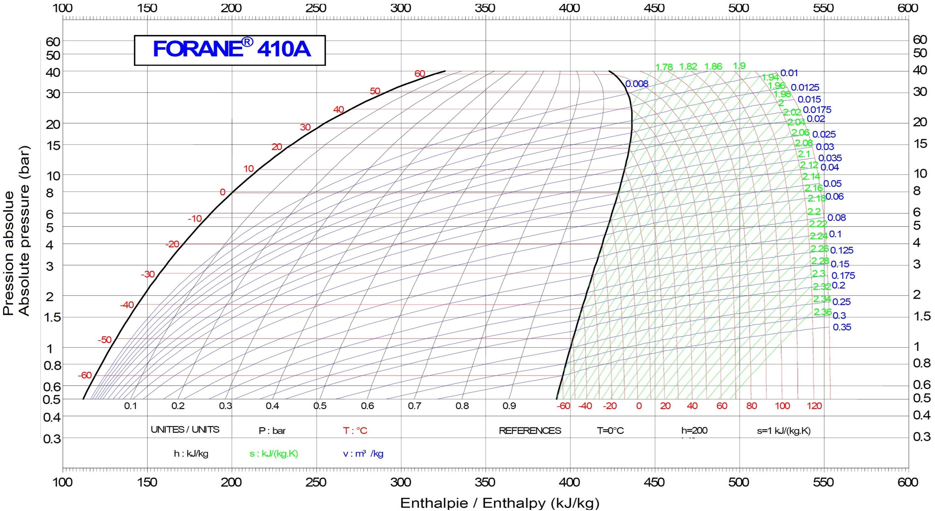

- Compléter le tableau des caractéristiques à partir du tracé.

Point | Pression P [bar abs] | Température T [°C] | Enthalpie h [kJ/kg] | Titre x [%] | Volume massique v  [m3/kg]
1. Entrée compresseur
2. Sortie compresseur
3. Entrée condenseur
4. Sortie condenseur
5. Entrée détendeur
6. Sortie détendeur
7. Sortie évaporateur

- Calculer le ratio d’efficacité énergétique saisonnier (SEER).

Calcul de la puissance frigorifique PF en [KW] :

………………………………………………………………………………………………………….
………………………………………………………………………………………………………….
………………………………………………………………………………………………………….

Calcul du SEER :
………………………………………………………………………………………………………….
………………………………………………………………………………………………………….
………………………………………………………………………………………………………….

